eCloud ტექნოლოგიის დანერგვა
11 დეკემბერი 2014
სახელმწიფო შესყიდვების სააგენტოს თავმჯდომარის მოადგილემ კახა დემეტრაშვილმა სახელმწიფოშესყიდვების ერთიანი ელექტრონული სისტემის სიახლეებზე ისაუბრა ფინანსთა სამინისტროსპრეზენტაციაზე, რომელიც 4 დეკემბერს სასტუმრო “ქორთიარდ მერიოტში” შედგა.
ფინანსთა სამინისტროს საფინანსო-ანალიტიკური სამსახურის პრეზენტაცია საქართველოში ახალიმომსახურების eCloud დანერგვას ეხებოდა.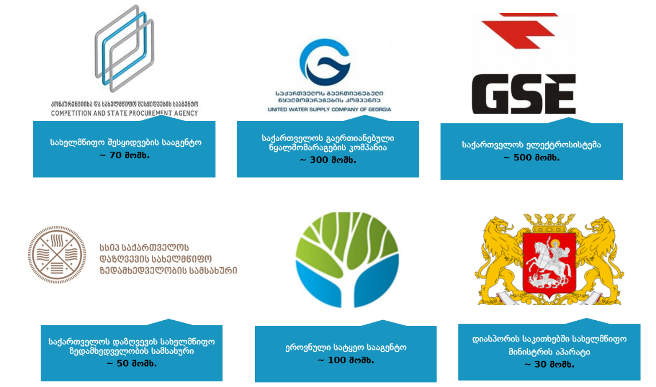

როგორც კახა დემეტრაშვილმა აღნიშნა, ახალი eCloud ტექნოლოგია, რომელიც ფინანსთა სამინისტრომდანერგა, სახელმწიფო შესყიდვების სააგენტოს საქმიანობისთვის საკმაოდ მნიშვნელოვანია, რადგან ამსიახლემ საშუალება მოგვცა საკუთარი სერვერული ინფრასტრუქტურა ფინანსთა სამინისტროსსაფინანსო-ანალიტიკური სამსახურის eCloud პლატფორმაზე განგვეთავსებინა და თავიდანაგვეცილებინა მნიშვნელოვანი ხარჯები მატერიალური და ადამიანური რესურსების კუთხით, რაცდაკავშირებული იყო ამ ინფრასტრუქტურის შექმნასთან, შენახვასა და მართვასთან.

კახა დემეტრაშვილი: ჩვენი საინფორმაციო-საკომუნიკაციო ინფრასტრუქტურა, ჩვენი ელექტრონული სერვისები, თანამშრომელთა ელექტრონული ფოსტა, კიბერუსაფრთხოება... ამას ყველაფერს უზრუნველყოფს ფინანსთა სამინისტროს საფინანსო-ანალიტიკური სამსახურის მაღალკვალიფიციური პერსონალი ახალი ღრუბლოვანი ტექნოლოგიის დახმარებით. სახელმწიფო შესყიდვების სააგენტო იყო ერთ-ერთი პირველი უწყება, რომელიც ჩაერთო eCloud ტექნოლოგიების დანერგვაში.

